Департамент образования администрации

Старооскольского городского округа Белгородской области

Муниципальное бюджетное дошкольное образовательное учреждение детский сад № 42 «Малинка» Старооскольского городского округа

КОНСУЛЬТАЦИЯ ДЛЯ РОДИТЕЛЕЙ

*«КАК ИЗБЕЖАТЬ НЕПРИЯТНОСТЕЙ»*

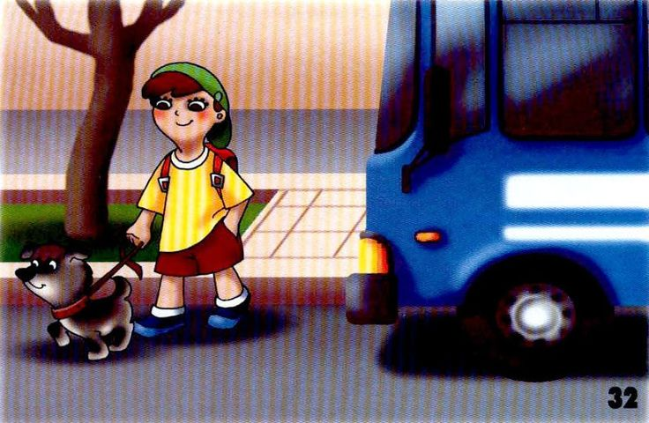

Воспитатель:

Васильева С.Ю.

Консультация для родителей

«Как избежать неприятностей»

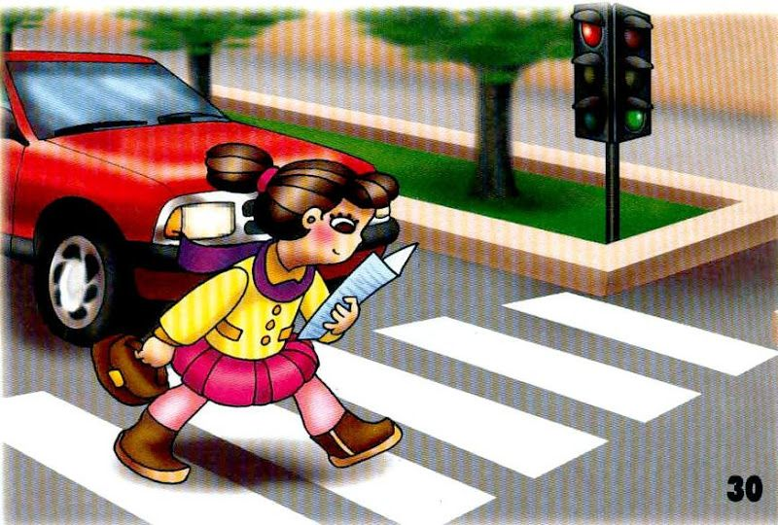

Особо актуален сейчас травматизм на дороге. Последствия от таких травм очень опасны. Нужно научить детей правильно выходить из машины на проезжую часть, чтобы не попасть под колёса другой машины. С самого детства необходимо обучать дошкольников правилам безопасного перехода через дорогу, что нужно сначала остановиться на обочине и посмотреть в обе стороны. Затем, перед тем как переходить дорогу необходимо убедиться, что машин или других транспортных средств на дороге нет. Переходя дорогу, нужно держаться за руку взрослого или ребенка старшего возраста, главное, идти, но, ни в коем случае не бежать. Переходить дорогу следует только в установленных местах на зеленый сигнал светофора, на дорогу надо выходить спокойно, переходить дорогу надо по перпендикуляру к оси, а не по диагонали. Если транспортный поток застал на середине дороги, следует остановиться и не паниковать. Нужно научить ребенка не переходить дорогу группой. Следует объяснить детям, что нельзя играть возле дороги, особенно с мячом. Ребёнок должен знать, что ходить нужно по тротуарам, лицом к движению автомобилей. Старшие дети должны оберегать младших на дороге.

**Родители** всегда должны помнить о правилах безопасного перевоза детей в автомобиле. Не пренебрегать, а использовать детские автокресла и ремни безопасности. Это поможет **избежанию** множества несчастных случаев. Езда на велосипеде и роликах одна из самых распространённых причин травматизма у детей старшего возраста. Их необходимо приучать пользоваться шлемами и другими средствами защиты, а также правильно кататься на велосипеде и роликах, чтобы не подвергать опасности себя и окружающих. Прежде всего, нужно научить ребёнка стоять и перемещаться на роликовых коньках, следить за голеностопным суставом. *Падать надо тоже уметь правильно:* вперёд на колени, а затем на руки. Дети должны кататься вдали от автомобильных дорог. Следует научить их быть внимательными и осторожными, а также выбирать не высокую скорость. Не меньшую опасность представляет собой и водный травматизм. Маленькие дети могут утонуть даже в небольшом количестве воды. Следовательно, их нельзя оставлять одних ни около водоёмов, ни в ванной. А также нужно учить детей правилам безопасного поведения на воде. Ребёнок должен учиться плавать с раннего детства, но только под чутким присмотром взрослых. Много несчастных случаев происходит с детьми во время еды. Им нельзя давать пищу с семечками или косточками. Малыши должны кушать измельченную еду, а старшие дети есть крайне осторожно. Во время еды взрослые должны находиться рядом с ребёнком. Если вдруг малыш за столом закашлял или ему тяжело стало дышать, или он не может издавать звуки, то следует убедиться, что у него нет признаков удушья. Сразу нужно проверить, не попали ли какие-нибудь в розетку и нанести себе вред. Поэтому, необходимо закрывать розетки в доме заглушками, чтобы **избежать** поражения электрическим током. Провода очень опасны для детей, вот почему они должны быть мелкие предметы ребёнку в дыхательные пути. Ведь взрослые могут не заметить, как малыш засунул себе в рот посторонний предмет. Поэтому, конечно, не следует оставлять детей одних во время еды. Очень опасно держать дома ядовитые вещества, медицинские препараты, отбеливатели в бутылках, потому, что дети могут выпить это по ошибке. Такие вещества необходимо держать в недоступном для детей месте в закрытых контейнерах. Иначе они могут способствовать тяжелому отравлению, вызвать слепоту или смерть. Ведь яды опасны, как при глотании, так и при вдыхании. Лекарства для взрослых порой бывают смертельными для детей, поэтому нужно соблюдать инструкцию и назначение врача. Медикаменты необходимо хранить подальше от детей. И, наконец, травмы от электрического тока. Ребёнок может воткнуть пальцы или какой-нибудь острый предмет изолированы от малышей. Всегда следует помнить, что ребёнок поймёт как себя вести, если изо дня в день будет видеть правильные поступки от взрослых. Поэтому **родителям** необходимо самим пользоваться золотым правилом - правильно вести себя во всех ситуациях, объясняя безопасный образ жизни. Взрослым нужно никогда не забывать, что мы все обязаны предотвращать возможные риски и ограждать детей от разных травм.

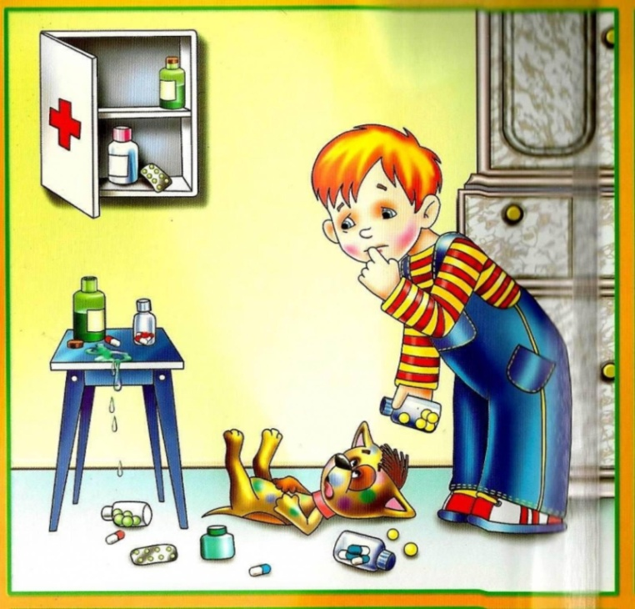

Список литературы

• 1. Немсадзе В. П., Шастин. О методических основах профилактики детского травматизма // Школа здоровья. - 1997, № 2.

• 2. Профилактика детского травматизма, организация травматической помощи и лечение травм у детей / Под ред. В. Л. Андрианова. - Л. : Просвещение, 1981. - 120 с.

• 3. Рупленение Ф. В. Детский травматизм в возрастном аспекте, его профилактика и роль общественности в борьбе с ним: Автореф. дис. к. м. н. Рига, 1998. - 420 с.

• 4. Соколов Л. П. Предупреждение и лечение травм у детей: Учебное пособие. - М. : Дело, 2007. - 96 с.